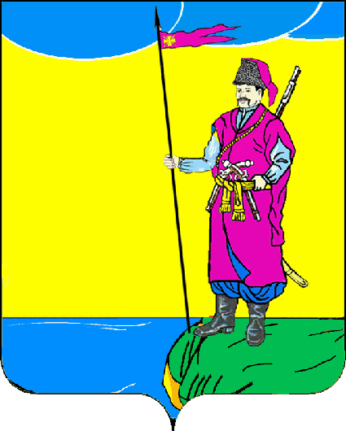

АДМИНИСТРАЦИЯ ПЛАСТУНОВСКОГО СЕЛЬСКОГО
ПОСЕЛЕНИЯ ДИНСКОГО РАЙОНА

РАСПОРЯЖЕНИЕ

от 08.12.2014г № 48
станица Пластуновская

О внесении изменений в распоряжение № 33-р от 23.05.2013г
«О назначении должностных лиц, уполномоченных составлять протоколы об административных правонарушениях в
Пластуновском сельском поселении»

В соответствии с Федеральным законом Российской Федерации от 06.10.2003г № 131-ФЗ «Об общих принципах организации местного самоуправления в Российской Федерации», Законом Краснодарского края от 07.06.204г № 717-КЗ «О местном самоуправлении в Краснодарском крае», Закона Краснодарского края от 23.07.2003г № 608-КЗ «Об административных правонарушениях» р а с п о р я ж а ю с ь
1.Внести изменения в приложение к распоряжению № 33-р от 23.05.2013г «О назначении должностных лиц, уполномоченных составлять протоколы об административных правонарушениях» в части изменения перечня должностных лиц (прилагается).
2.Начальнику общего отдела (Баздыреву):
2.1.Довести настоящее постановление до сведения заинтересованных лиц;
2.2.Опубликовать настоящее постановление в газете «Пластуновские известия» и разместить в информационной телекоммуникационной сети «Интернет» на официальном сайте администрации Пластуновского сельского поселения.
3.Контроль за исполнением данного Постановления оставляю за
собой.
4.Постановление вступает в силу со дня его опубликования.

И.о. главы администрации Пластуновского
сельского поселения Динской район В.В.Щербина

Приложение

к постановлению
от 08.12.2014 № 48

Перечень должностных лиц, уполномоченных составлять
протоколы об административных правонарушениях
в Пластуновском сельском поселении

Ф.И.О. | Должность
Олейник Сергей Константинович | Глава администрации
Щербина Владимир Васильевич | Начальник отдела ЖКХ
Алексеев Александр Вадимович | Главный специалист
Чирва Галина Анатольевна | Специалист 1 категории
Сердюк Ксения Альбертовна | Специалист 1 категории
Лавриненко Ольга Юрьевна | Специалист 2 категории
Алексеева Светлана Михайловна | Начальник  фин. отдела
Кашуба Любовь Матвеевна | Главный специалист
Баздырев Владимир Иванович | Начальник общего отдела
Шиляева Виктория Евгеньевна | Специалист 1 категории

